1. LJUD Resonans

Speldosan
Syfte: Introduktion av arbetsområdet med något som de flesta känner till.
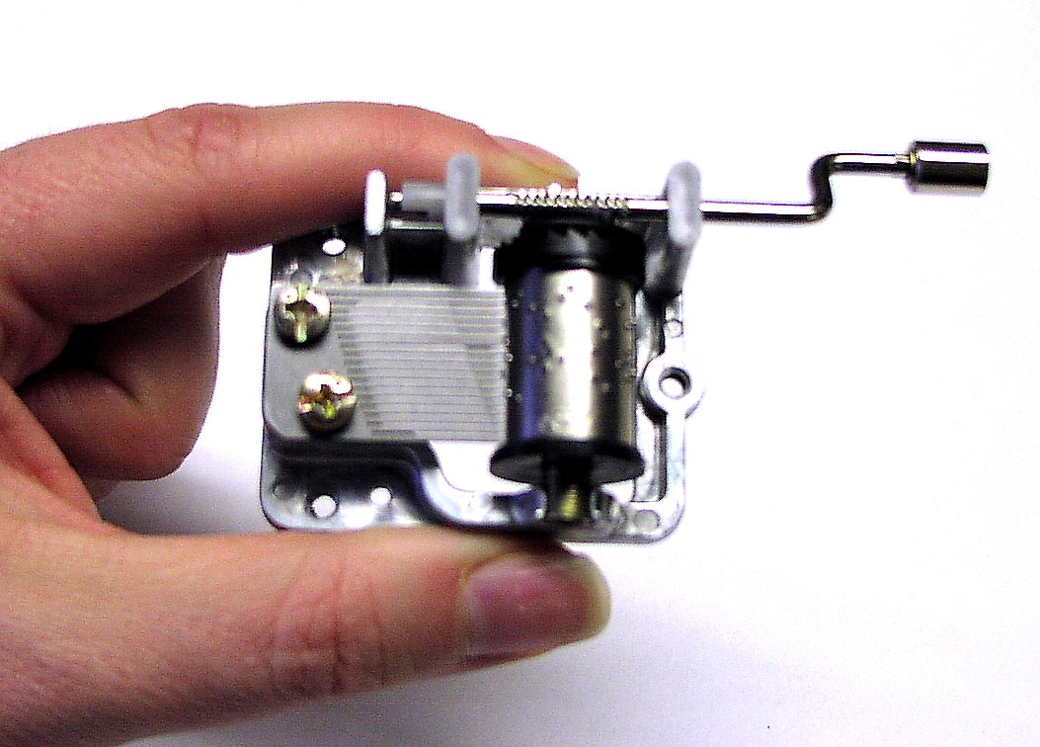
Visa spelverket och låt eleverna berätta vad det är. Veva och låt alla lyssna på melodin. Det hörs ju väldigt dåligt, så nu kommer de olika förslagen hur ljudet skall förstärkas. (”Sätt mot bänken, fönstret, ditt tomma huvud”.. osv)
Lyd några av råden. Nu brukar det komma förklaringar att ljud är svängningar och att hela bänken svänger i samma takt. Visa att även liten pappkartong förstärker ljudet bra. Hur kan det bli olika toner? Alltid finns någon som kan förklara att ”pinnarna” i spelverket är olika långa.

